MOUSSE DE BETTRAVES

INGREDIENTES
Remolachas
Caldo de verduras
Crème fraîche
Cebolla
Sal
Pimiento negro

- Coger 3 remolachas, quitar el piel y cortarlas
- Cortar la mitad de la cebolla
- Hacer el caldo verduras (20 cl)
- batir las remolachas con una batidora y añadir poco a poco el caldo para tener una consistencia suave un poco espesa
- Añadir 2 cucharadas copiosas de crème fraîche y mezclar muy bien
- Probarlo y añadir sal y pimiento a su gusto

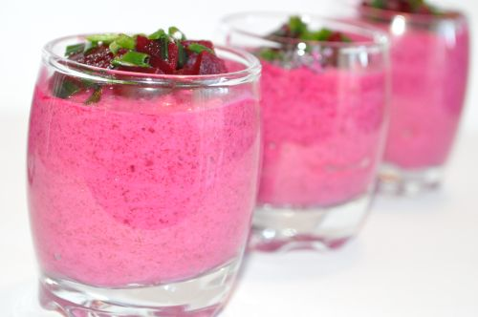

GRATIN DAUPHINOIS

INGREDIENTES
Patatas
Leche entera
Crème fraîche
Sal / Pimienta negro
Queso
Mantequilla

- Pelar las patatas y cortarlas en rodajas finas
- Poner mantequilla en una fuente de horno
- Poner una primera capa de patatas, un poco de mantequilla, sal y pimienta negro y una cucharada de crème fraîche.
- Hacer otras capas así hasta que se acaban las patatas.
- Añadir un poco de queso rallado
- Añadir la leche, debe rozar la última capa.
- Poner en el horno caliente (200º) durante 30/45 minutos. Debe tener un poco de caldo, las patatas arriba deben dorarse y el cuchillo tiene que hundirse en las patatas sin esfuerzo.

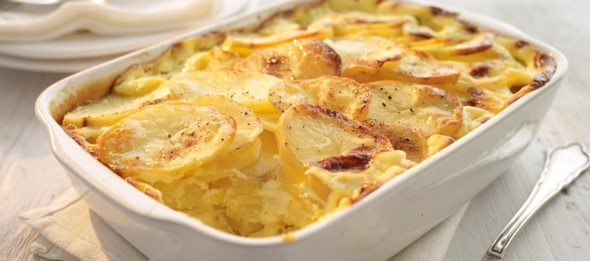

TARTE TATIN

INGREDIENTES
Manzanas
100g azucar
80g mantequilla
Hojaldre

- Pelar la piel de las manzanas y cortarlas
- Poner la mantequilla en la fuente, cuando la mantequilla está caliente, añadir el azúcar mezclando hasta que esté fundida y empieze a dorar.
- Retirardel fuego, añadir las manzanas
- Calentarlas durante 3-4 minutos a fuego medio para hacer como un caramelo
- Dejarlas enfriarse un poco.
- cubrir con el hojaldre, poner los bordes dentro para que el caramelo no se desborde.
- Poner en el horno caliente (200º) y cocinar hasta que el hojaldre esté dorado.
- Con la ayuda de una fuente más grande, poner arriba y dar la vuelta para tener la tarta en el orden correcto.

